**Recensie de Volkskrant** Drift ★★★

**Christian van Eijkelenburg maakt verrassend cabaret over het schuldgevoel van de consument**

Inhoudelijk zou Van Eijkelenburg origineler kunnen zijn. Hij loopt nu vrij plichtmatig het hele lijstje van ‘brandend’ actuele thema’s af.

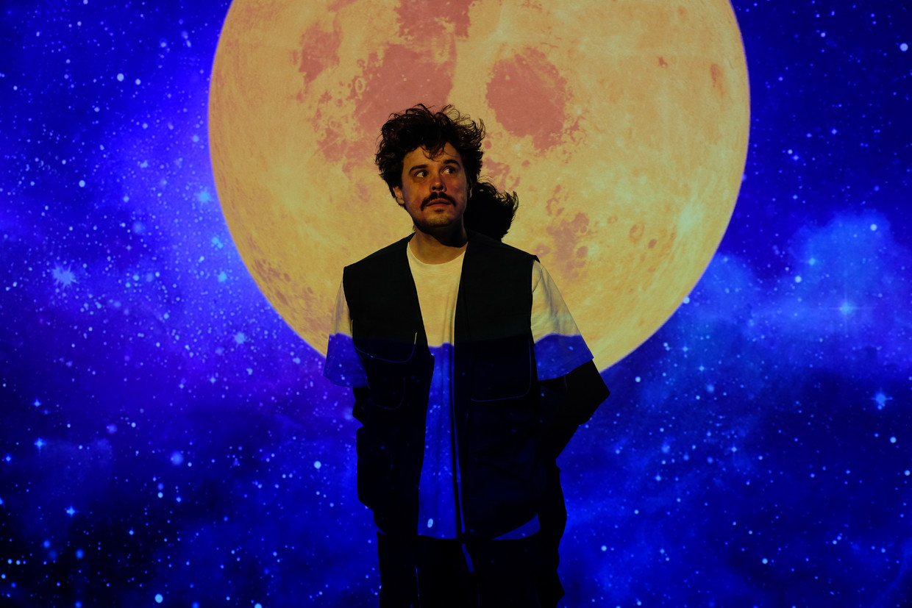

**Christian van Eijkelenburg in zijn voorstelling ‘Drift’.**Beeld Thijs Maas

Christian van Eijkelenburg heeft zeker geen half werk geleverd in zijn solodebuut. De cabaretier en theatermaker speelt grote delen van *Drift* voor een grote videowall, waarop talloze mooie animaties en filmbeelden worden geprojecteerd. Hierdoor belandt Christian zomaar in een supermarkt vol met pratende levensmiddelen, als kandidaat in *De Cancelquiz*of als danser in een traditionele Russische volksdans. Terwijl hij danst verschijnen de afkeurende twitterberichten boven in het scherm.

Van Eijkelenburg maakte de afgelopen jaren twee voorstellingen met De Fransse Eijkel, het duo dat hij vormde met Sanne Franssen. Nu staat hij solo in het theater en leren we deze ‘Amsterdamse snob met Rotterdamse roots’ beter kennen. De rode draad in *Drift* is het schuldgevoel waarmee Christian als linkse idealist, maar ook als doodnormale consument kampt. Er is een terugkerende scène in een donkere kerker, waar hij onder de dreiging van zweepslagen moet opbiechten welke zonden hij heeft begaan. Koffie met koemelk bestellen bijvoorbeeld, of de nieuwste iPhone willen, terwijl je vorige het nog prima doet. Het is ook niet eenvoudig om anno 2023 een ‘goed mens’ te zijn.

De 75 minuten die *Drift* duurt zitten vol met verrassende vormpjes voor de korte scènes en liedjes. Toch wringt er ook iets. Inhoudelijk zou Van Eijkelenburg origineler kunnen zijn. Hij loopt nu vrij plichtmatig het hele lijstje van ‘brandend’ actuele thema’s af, van woke en veganisme tot aan Rusland en het koloniale verleden. Ook is de show zo strak in elkaar gezet dat er nauwelijks ruimte is om de lach in de zaal goed los te laten komen. Er is nu meer bewondering bij het publiek, dan dat er hard gelachen wordt. Op dat vlak is er winst te behalen in komende shows.